MANUAL DE REGISTRO SOFIAPLUS

- Debemos entrar a la página www.senasofiaplus.edu.co allí aparecerán tres opciones: consultar, ingresar y prueba.
- Damos click en la opción ingresar y allí aparecerán dos casillas donde una de ellas será para los interesados que ya estén registrados y la otra será para los nuevos alumnos donde deberemos dar click en “registrarse”.

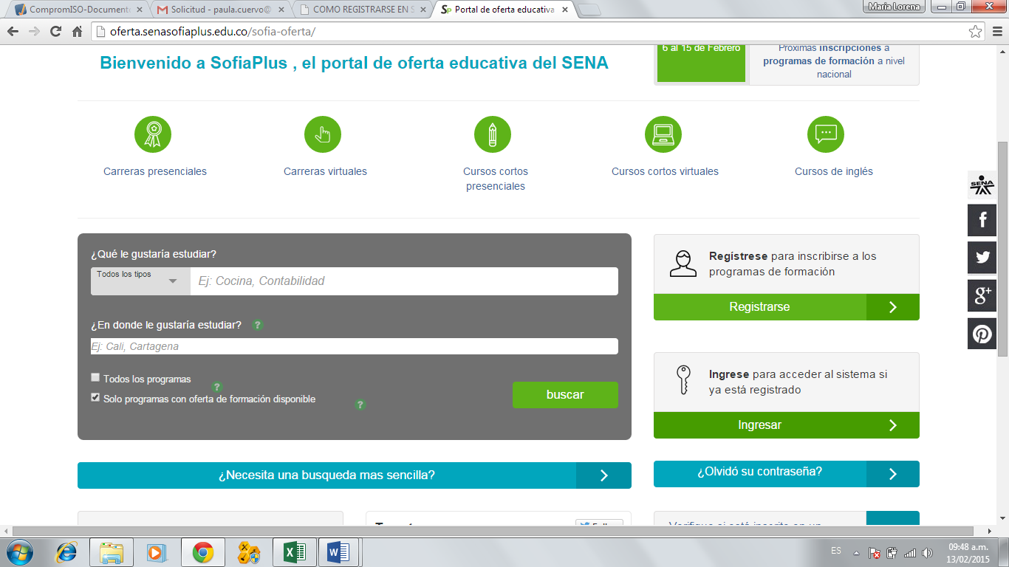

- A continuación nos pedirán unos datos como tipo de identificación y documento de identidad y damos click en “continuar registro“

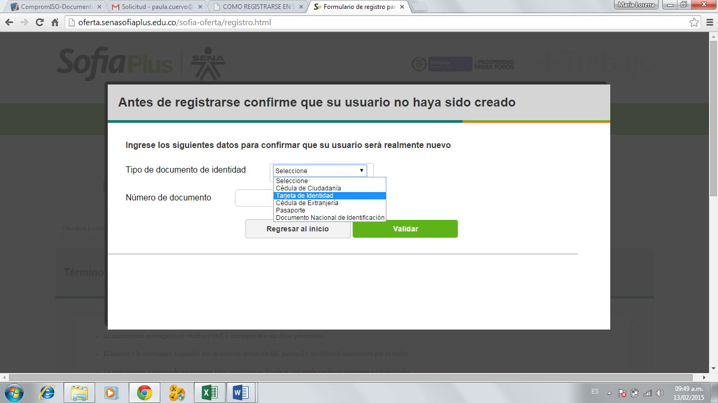

- Se debe activar la casilla de verificación que va al final de la página y damos clic en continuar.

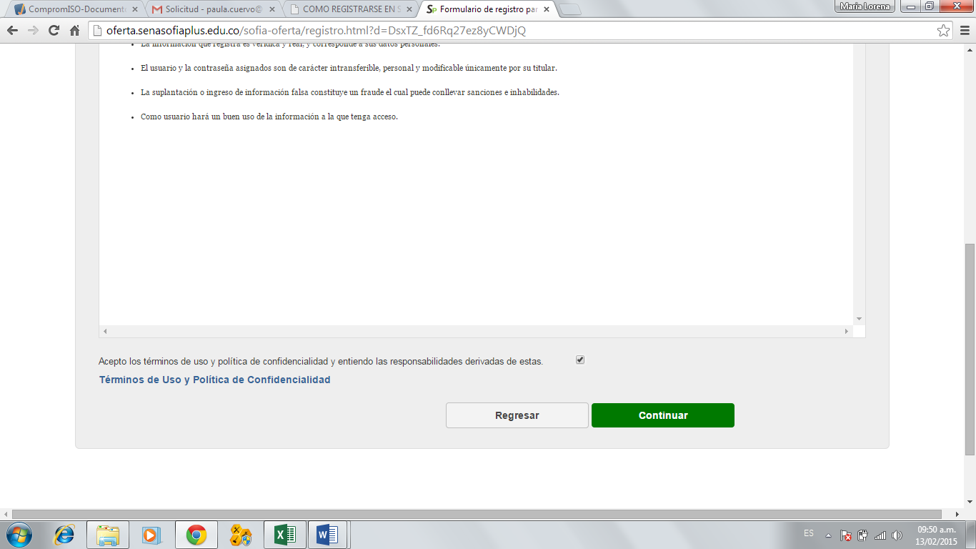
- Nos encontraremos con un formulario el cual leeremos detenidamente y llenaremos todas las casillas en especial las que tienen asterisco ya que son los datos más importantes y sin ellos no podremos seguir el registro en SOFIA PLUS.
- se debe tener especial cuidado en el registro que los nombres, documentos de identidad fecha de Nacimiento y fecha de expedición queden tal cual aparece en el documento de identidad, para que no se generen problemas durante el proceso.

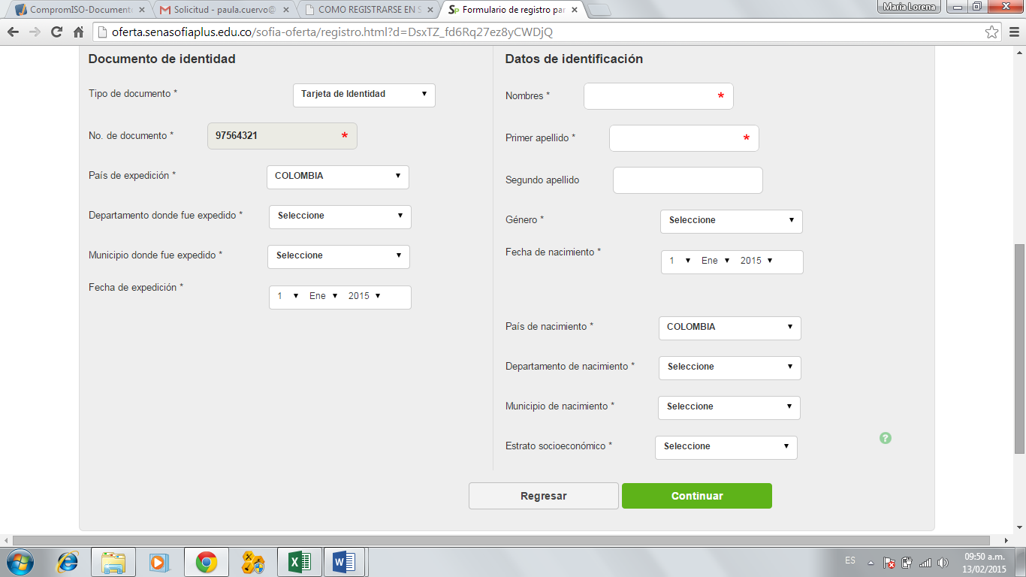
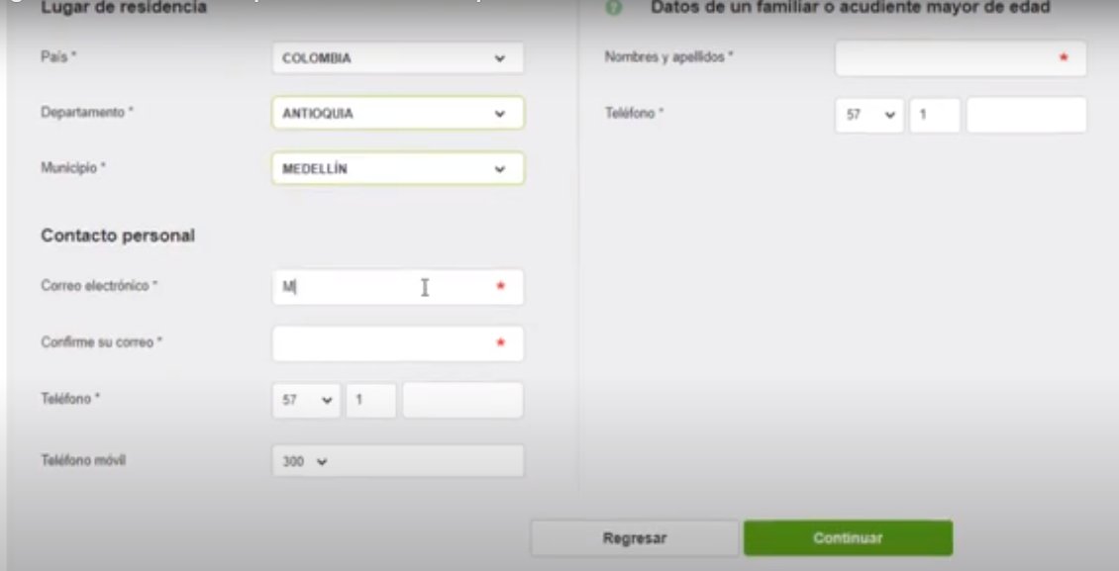
Al realizar el registro de la contraseña, se recomienda colocar una contraseña que sea fácil de recordar.
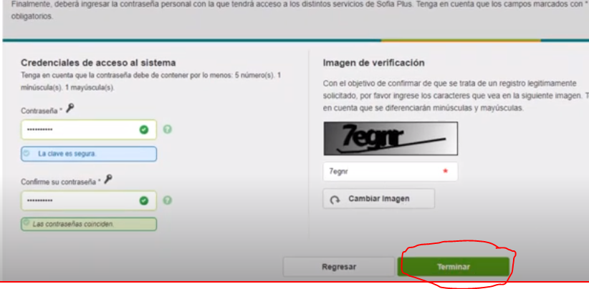

- Después de diligenciar el formulario daremos click en Terminar y automáticamente quedaremos registrados en la plataforma SOFIA PLUS siempre y cuando todos los datos estén diligenciados correctamente.

